HNPR-2019-26003
湖南省市场监督管理局文件

湘市监办字〔2019〕67号

湖南省市场监督管理局
关于推行企业登记身份信息管理工作的
通 知

各市州市场监督管理局，省局机关有关处室、直属单位、部门管理单位：
为贯彻党中央、国务院关于落实实名登记制度的决策部署，推进社会诚信体系建设，维护社会公众合法权益，净化市场环境，有效遏制冒用他人身份证信息骗取登记违法行为，根据市场监管总局办公厅《关于依法做好遏制冒用他人身份证信息办理公司登记违法行为有关工作的通知》（市监注〔2019〕9号）部署，省局决定自2019年4月25日起，联网全国企业登记身份管理实名验证系统，在全省范围推行企业登记身份管理实名验证（以下简称“身份信息管理”）。为确保工作顺利实施，现将有关事项通知如下：
一、实名验证范围
按照国家市场监管总局部署要求，在办理注册登记时，充分运用信息技术手段，实现验明相关自然人身份信息。
实名验证适用的市场主体类型包括：企业、个体工商户、农民专业合作社（以下简称企业）。
实名验证适用的登记业务类型包括：设立、变更、注销登记（以下统一简称企业登记）。
二、实名验证对象
实名验证对象是指在办理企业登记业务时，已经或即将具有特定身份的自然人。
1．设立登记实名验证对象：股东（发起人、投资人、合伙人、经营者）、法定代表人（负责人、执行事务合伙人）、董事、监事、经理、指定代表或委托代理人、联络员、财务负责人。
2．变更登记实名验证对象：指定代表或委托代理人、变更登记过程中新增的相关自然人（与设立登记相同）。办理股东（合伙人、投资人）变更登记的，还需要验证出让的股东（合伙人、投资人）的身份信息。
3．注销登记实名验证对象：指定代表或委托代理人，公司、农民专业合作社的清算组负责人，个人独资企业的投资人，合伙企业的清算人，个体工商户的经营者。
企业法人、事业单位、社会团体等社会组织以及香港、澳门、台湾地区投资者和外国投资者暂不纳入本次身份管理验证对象范围。
三、实名验证方法
启用“全国企业登记身份管理实名验证系统”后，申请人办理登记注册时，相关自然人在办理登记注册前，需使用手机先下载“登记注册身份验证APP”，在APP依次填写姓名、身份证号、证件有效期开始日期、证件有效期截止日期、实名登记手机号、密码等信息完成用户注册，进行刷脸比对，完成本人实名验证（以下统一简称“四级实名验证”），自行设置是否办理企业登记注册以及办理企业登记注册截止日期，即可开始申报登记业务。
四、实名验证流程
线下办理注册登记的相关业务，相关自然人首先要通过“登记注册身份验证APP”进行注册和四级实名验证。然后，经办人到窗口办理线下业务，湖南省市场监督管理信息化综合管理系统会自动通过“全国企业登记身份管理实名验证系统”对相关自然人进行联网查验，通过后方可办理注册登记业务。具体流程如下：
1．企业登记申请人可进入湖南省市场监督管理局网站（网址：http://amr．hunan．gov．cn），在网站首页右侧扫描二维码即可下载“登记注册身份验证APP”，也可到各地企业登记窗口现场扫码下载“登记注册身份验证APP”。
2．相关自然人使用手机通过“登记注册身份验证APP”完成用户注册和四级实名验证，确认开启企业登记，并设定身份验证有效期。
3．登记人员对具体负责办理该项登记业务的自然人（委托代理人）的身份真实性进行现场实名查验。
4．根据提交的文书材料，录入业务系统。
5．通过“全国企业登记身份管理实名验证系统”对相关自然人自动进行联网查验。
6．相关人员全部通过（四级实名验证+开启工商登记+在有效期限内）联网查验，并符合注册登记条件，审核通过，核发营业执照。
相关自然人通过“登记注册身份验证APP”进行注册时，每天（24小时内）限发5次短信，如果超过5次，就会提示：“同一用户，每天（24小时内）限发5次短信验证码。您当天短信验证次数已经用完，请明天再进行注册。”
如确因技术问题造成的某个自然人身份无法通过系统验证的情况，相关自然人应本人携带有效身份证件到登记机关，由窗口业务人员通过现场人工验证并记录业务台账等方式提供救济，确保相关自然人能够办理登记业务。
选择无纸全程电子化方式办理企业登记业务的，仍按照现行方式执行。
五、工作要求
1．高度重视，加强领导。实行企业登记实名验证是持续深化商事制度改革的重要举措，是最大程度保障企业登记事项真实性的基础措施，对推进社会诚信体系建设，保护广大企业和人民群众合法权益，净化市场环境具有重要意义。各地要高度重视，充分认识实行企业登记实名验证工作的重要意义，切实加强组织领导，主要负责同志亲自部署，分管负责同志具体负责，积极对接全国企业登记身份管理实名验证系统，有效运用国家市场监管总局提供的条件开展身份验证，统筹推进本辖区企业登记实名验证工作。
2．提升服务，强化保障。各地各部门要强化对登记人员业务培训，确保登记人员熟练掌握企业登记身份管理系统，积极回应申请人的需求，做好解释、答疑、办事指导等工作。要及时增加窗口人员力量，积极应对实名验证系统上线初期可能出现的工作量激增情况，安排专人负责企业登记实名验证办事指导工作。各级登记机关的登记窗口要摆放下载IOS版和安卓版“登记注册身份验证APP”的二维码。要准确及时对接“全国企业登记身份管理实名验证系统”，确保企业登记审批效率。
3．宣传引导，及时总结。省局已编制湖南省“登记注册身份验证APP”操作指南（见附件），各地抓紧自行安排印刷，供工作人员和相关实名验证对象使用。要采取有效措施，加强对企业登记实名验证工作的宣传、引导、解读，在服务窗口设置相应的宣传栏、宣传海报或手册。各地门户网站要提供企业登记身份管理系统的链接以及相关移动互联网应用的下载。各地在实行企业登记实名验证过程中，遇到的新问题、新情况，要注意收集汇总、总结，及时报告省局登记注册局。
本通知自2019年4月25日起施行。有效期5年。

附件：湖南省“登记注册身份验证APP”操作指南

湖南省市场监督管理局
2019年4月15日
附件

湖南省“登记注册身份验证APP”操作指南

1、下载手机app

ios的二维码 安卓手机

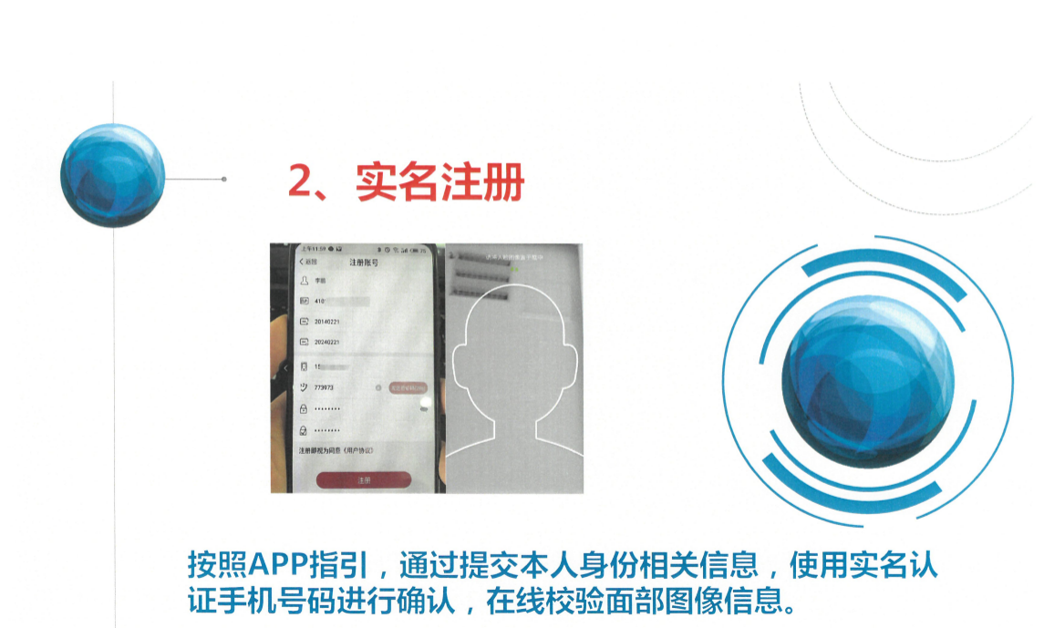
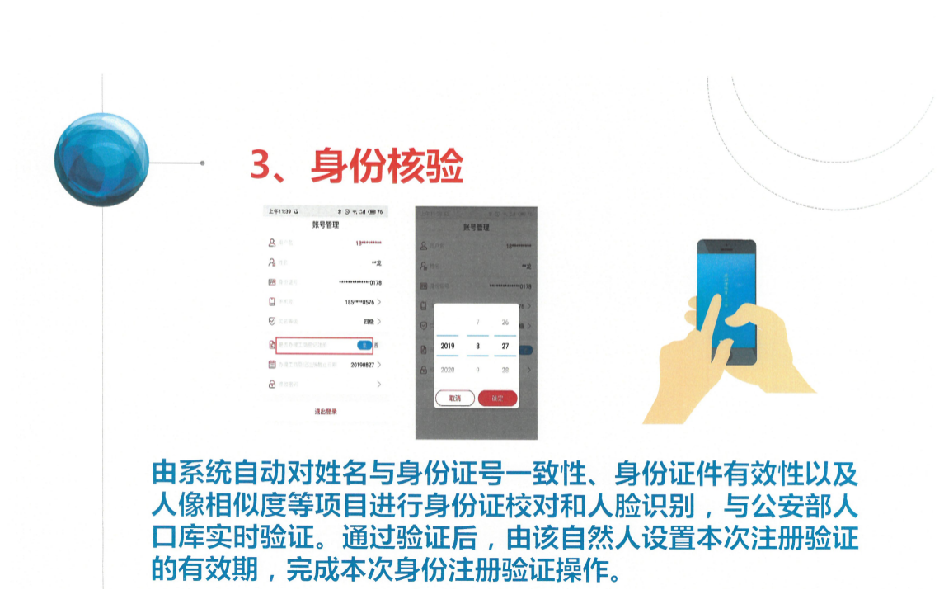

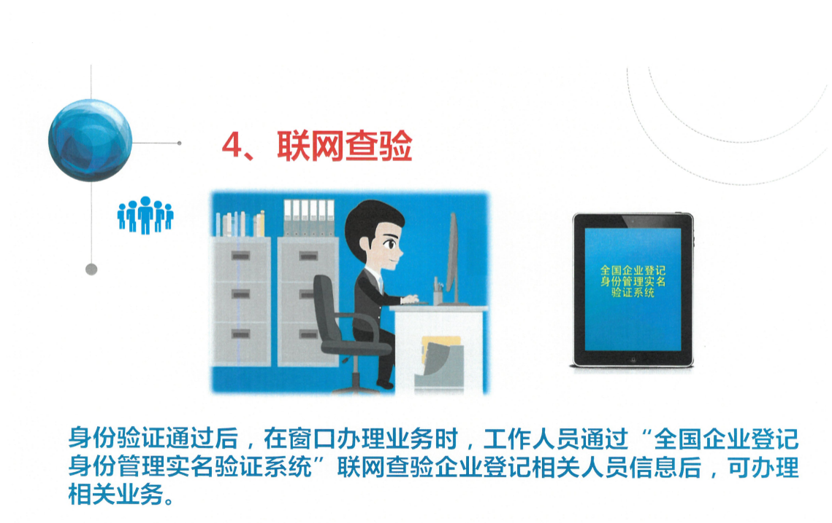

湖南省市场监督管理局办公室 2019年4月25日印发

